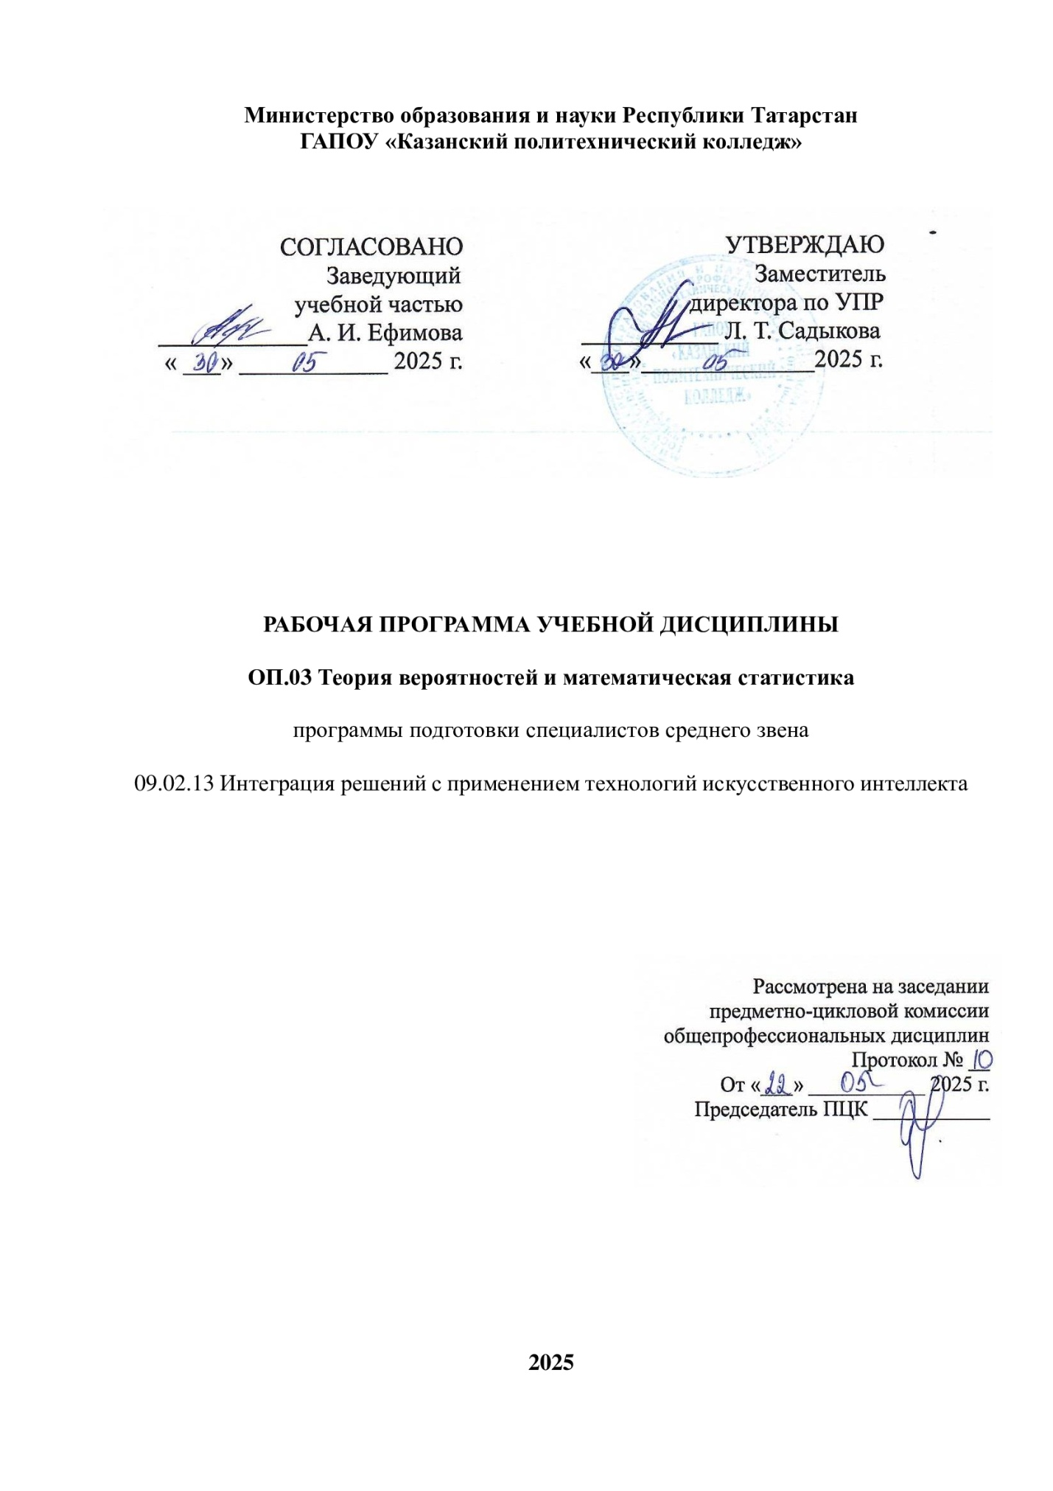
Рабочая программа учебной дисциплины разработана на основе:
- Федерального государственного образовательного стандарта среднего общего образования;
- Федерального государственного образовательного стандарта среднего профессионального образования по специальности: 09.02.13 Интеграция решений с применением технологий искусственного интеллекта; приказ № 1025 от 24.12.2024 г., входит в УГС 09.00.00 Информатика и вычислительная техника;
- основной профессиональной образовательной программы подготовки специалистов среднего звена 09.02.13 Интеграция решений с применением технологий искусственного интеллекта, 202 г.;
- рабочей программы воспитания по специальности 09.02.13 Интеграция решений с применением технологий искусственного интеллекта, 202 г.

Организация - разработчик: ГАПОУ «Казанский политехнический колледж»

СОДЕРЖАНИЕ

1. ПАСПОРТ РАБОЧЕЙ ПРОГРАММЫ УЧЕБНОЙ ДИСЦИПЛИНЫ ОП.02 ДИСКРЕТНАЯ МАТЕМАТИКА С ЭЛЕМЕНТАМИ МАТЕМАТИЧЕСКОЙ ЛОГИКИ 3
2. СТРУКТУРА И СОДЕРЖАНИЕ УЧЕБНОЙ ДИСЦИПЛИНЫ 5
3. УСЛОВИЯ РЕАЛИЗАЦИИ УЧЕБНОЙ ДИСЦИПЛИНЫ 9
4. КОНТРОЛЬ И ОЦЕНКА РЕЗУЛЬТАТОВ ОСВОЕНИЯ УЧЕБНОЙ ДИСЦИПЛИНЫ 10

ПАСПОРТ РАБОЧЕЙ ПРОГРАММЫ УЧЕБНОЙ ДИСЦИПЛИНЫ

ОП.02 ДИСКРЕТНАЯ МАТЕМАТИКА С ЭЛЕМЕНТАМИ МАТЕМАТИЧЕСКОЙ ЛОГИКИ

1.1. Область применения рабочей программы
Рабочая программа учебной дисциплины является частью основной профессиональной образовательной программы в соответствии с ФГОС СПО по специальности 09.02.13 Интеграция решений с применением технологий искусственного интеллекта, входит в УГС 09.00.00 Информатика и вычислительная техника.
Рабочая программа учебной дисциплины может быть использована в условиях дистанционного обучения и с применением электронных образовательных технологий. Профиль получаемого профессионального образования технологический.

1.2. Место учебной дисциплины в структуре основной профессиональной образовательной программы: входит в общепрофессиональный учебный цикл, является обязательной учебной дисциплиной ФГОС СПО.

1.3. Цели и задачи учебной дисциплины – требования к результатам освоения учебной дисциплины:
В результате освоения учебной дисциплины обучающийся должен
Владеть навыками:
− использования библиотек и инструментов для работы с алгоритмами и данными (Pandas, NumPy, Scikit-learn);
− применения структур данных (деревья, графы, списки) для реализации алгоритмов;
Уметь:
-распознавать задачу и/или проблему в профессиональном и/или социальном контексте;
-анализировать задачу и/или проблему и выделять её составные части;
-определять этапы решения задачи; выявлять и эффективно искать информацию, необходимую для решения задачи и/или проблемы;
-составить план действия;
-определить необходимые ресурсы;
-владеть актуальными методами работы в профессиональной и смежных сферах;
-реализовать составленный план;
-оценивать результат и последствия своих действий (самостоятельно или с помощью наставника).
-определять задачи для поиска информации;
-определять необходимые источники информации;
-планировать процесс поиска;
-структурировать получаемую информацию;
-выделять наиболее значимое в перечне информации;
-оценивать практическую значимость результатов поиска;
-оформлять результаты поиска с помощью информационных технологий.
− анализировать технические задания и выявлять требования к алгоритмам;
− применять методы алгоритмизации для решения задач программирования;
Знать:
-актуальный профессиональный и социальный контекст, в котором приходится работать и жить;
-основные источники информации и ресурсы для решения задач и проблем в профессиональном и/или социальном контексте;
-алгоритмы выполнения работ в профессиональных и смежных областях;
-методы работы в профессиональных и смежных сферах;
-структуру плана для решения задач;
-порядок оценки результатов решения задач профессиональной деятельности.
-номенклатура информационных источников, применяемых в профессиональной деятельности;
-приемы структурирования информации;
-формат оформления результатов поиска информации.
− основные методы и подходы к построению алгоритмов (жадные алгоритмы, динамическое программирование, рекурсивные подходы);
В результате освоения ППССЗ обучающийся должен обладать общими компетенциями, включающими в себя способность:
ОК 01. Выбирать способы решения задач профессиональной деятельности применительно к различным контекстам.
ОК 02. Использовать современные средства поиска, анализа и интерпретации информации и информационные технологии для выполнения задач профессиональной деятельности.
Профессиональными компетенциями, включающими в себя способность:
ПК 1.1. Анализировать технические задания и выявлять требования к алгоритмам; Применять методы алгоритмизации для решения задач программирования. Разрабатывать оптимальные алгоритмы для решения задач в области ИИ.
Содержание дисциплины имеет межпредметные связи с дисциплинами общепрофессионального цикла – Общие элементы высшей математики; Теория вероятностей и математическая статистика.
Для лучшего усвоения учебного материала его изложение необходимо проводить с применением технических средств обучения, видео-, аудиоматериалов, современных программ компьютерного проектирования.
Курс обеспечен методическими пособиями и указаниями к выполнению практических работ, в том числе в условиях применения электронного обучения и дистанционных образовательных технологий.
1.4. Количество часов на освоение рабочей программы учебной дисциплины:
учебная нагрузка обучающегося всего – 48 часов, в том числе:
во взаимодействии с преподавателем - 48 часов.

2. СТРУКТУРА И СОДЕРЖАНИЕ УЧЕБНОЙ ДИСЦИПЛИНЫ

2.1. Объем учебной дисциплины и виды учебной работы

Вид учебной работы | Объем часов
Учебная нагрузка (всего) | 62
Учебная нагрузка во взаимодействии с преподавателем (всего) | 62
в том числе:
теоретическое обучение | 20
практические занятия | 42
в том числе в форме практической подготовки | 20
Форма контроля дифференцированный зачёт

2.2. Тематический план и содержание учебной дисциплины ОП.02 Дискретная математика с элементами математической логики
Наименование разделов и тем | Содержание учебного материала, лабораторные работы и практические занятия | Объем часов | Формируемые компетенции
1 | 2 | 3 | 4
Раздел 1. Основы дискретной математики. |  | 18
Тема 1.1. Множества и  операции над ними. | Содержание теоретического материала (практическая подготовка) | 3 | ОК 01., ОК 02., ПК 1.1.
Тема 1.1. Множества и  операции над ними. | Определение множества, подмножества. Операции над множествами: объединение, пересечение, дополнение. Кардинальные числа. | 3 | ОК 01., ОК 02., ПК 1.1.
Тема 1.1. Множества и  операции над ними. | Практические занятия | 6 | ОК 01., ОК 02., ПК 1.1.
Тема 1.1. Множества и  операции над ними. | Операции над множествами: объединение, пересечение, дополнение. | 2 | ОК 01., ОК 02., ПК 1.1.
Тема 1.1. Множества и  операции над ними. | Построение диаграмм Венна для множества и подмножества. | 2 | ОК 01., ОК 02., ПК 1.1.
Тема 1.1. Множества и  операции над ними. | Кардинальные числа: вычисление мощностей множеств. | 2 | ОК 01., ОК 02., ПК 1.1.
Тема 1.2. Булева алгебра. | Содержание теоретического материала (практическая подготовка) | 3 | ОК 01., ОК 02., ПК 1.1.
Тема 1.2. Булева алгебра. | Булевы переменные и логические операции (AND, OR, NOT). Законы булевой алгебры. Применение булевой алгебры в программировании и ИИ. | 3 | ОК 01., ОК 02., ПК 1.1.
Тема 1.2. Булева алгебра. | Практические занятия | 6 | ОК 01., ОК 02., ПК 1.1.
Тема 1.2. Булева алгебра. | Построение таблиц истинности для логических операций (AND, OR, NOT). | 2 | ОК 01., ОК 02., ПК 1.1.
Тема 1.2. Булева алгебра. | Применение законов булевой алгебры для упрощения логических выражений. | 2 | ОК 01., ОК 02., ПК 1.1.
Тема 1.2. Булева алгебра. | Применение булевой алгебры в программировании: реализация логических операций в коде. | 2 | ОК 01., ОК 02., ПК 1.1.
Раздел 2. Алгоритмы и их сложность. |  | 18
Тема 2.1. Основные понятия алгоритмов | Содержание теоретического материала (практическая подготовка) | 3 | ОК 01., ОК 02., ПК 1.1.
Тема 2.1. Основные понятия алгоритмов | Определение алгоритма. Основные структуры данных: массивы, списки, очереди, деревья, графы. Время выполнения алгоритмов: сложность O(n). | 3 | ОК 01., ОК 02., ПК 1.1.
Тема 2.1. Основные понятия алгоритмов | Практические занятия | 6 | ОК 01., ОК 02., ПК 1.1.
Тема 2.1. Основные понятия алгоритмов | Оценка времени выполнения алгоритмов: вычисление сложности O(n). | 2 | ОК 01., ОК 02., ПК 1.1.
Тема 2.1. Основные понятия алгоритмов | Реализация и анализ базовых структур данных: массивы, списки, очереди, деревья. | 2 | ОК 01., ОК 02., ПК 1.1.
Тема 2.1. Основные понятия алгоритмов | Построение и анализ графов в представлении "список смежности". | 2 | ОК 01., ОК 02., ПК 1.1.
Тема 2.2. Поиск и сортировка. | Содержание теоретического материала (практическая подготовка) | 3 | ОК 01., ОК 02., ПК 1.1.
Тема 2.2. Поиск и сортировка. | Алгоритмы сортировки (пузырьковая, быстрая, слиянием). Алгоритмы поиска (линейный поиск, бинарный поиск). Сравнение сложности алгоритмов. | 3 | ОК 01., ОК 02., ПК 1.1.
Тема 2.2. Поиск и сортировка. | Практические занятия | 6 | ОК 01., ОК 02., ПК 1.1.
Тема 2.2. Поиск и сортировка. | Реализация алгоритмов сортировки: пузырьковая сортировка, быстрая сортировка, сортировка слиянием. | 2 | ОК 01., ОК 02., ПК 1.1.
Тема 2.2. Поиск и сортировка. | Сравнение времени выполнения различных алгоритмов сортировки. | 2 | ОК 01., ОК 02., ПК 1.1.
Тема 2.2. Поиск и сортировка. | Практическое занятие. Реализация и анализ линейного и бинарного поиска в массивах. | 2 | ОК 01., ОК 02., ПК 1.1.
Раздел 3. Математическая логика и графы. |  | 16
Тема 3.1. Логические высказывания и предикаты. | Содержание теоретического материала (практическая подготовка) | 2 | ОК 01., ОК 02., ПК 1.1.
Тема 3.1. Логические высказывания и предикаты. | Логические операторы: И, ИЛИ, НЕ. Формальные высказывания и предикаты. Примеры логических утверждений в анализе данных. | 2 | ОК 01., ОК 02., ПК 1.1.
Тема 3.1. Логические высказывания и предикаты. | Практические занятия | 6 | ОК 01., ОК 02., ПК 1.1.
Тема 3.1. Логические высказывания и предикаты. | Построение таблиц истинности для логических высказываний. | 2 | ОК 01., ОК 02., ПК 1.1.
Тема 3.1. Логические высказывания и предикаты. | Формализация предикатов для описания условий в задачах анализа данных. | 2 | ОК 01., ОК 02., ПК 1.1.
Тема 3.1. Логические высказывания и предикаты. | Применение предикатов в программировании для обработки данных. | 2 | ОК 01., ОК 02., ПК 1.1.
Тема 3.2. Теория графов. | Содержание теоретического материала (практическая подготовка) | 2 | ОК 01., ОК 02., ПК 1.1.
Тема 3.2. Теория графов. | Понятие графа, вершины, рёбра. Типы графов: ориентированные, неориентированные. Алгоритмы на графах: поиск в глубину, поиск в ширину. | 2 | ОК 01., ОК 02., ПК 1.1.
Тема 3.2. Теория графов. | Практические занятия | 6 | ОК 01., ОК 02., ПК 1.1.
Тема 3.2. Теория графов. | Построение графов: ориентированные и неориентированные графы. | 2 | ОК 01., ОК 02., ПК 1.1.
Тема 3.2. Теория графов. | Реализация алгоритмов поиска в глубину (DFS) и поиска в ширину (BFS) на графах. | 2 | ОК 01., ОК 02., ПК 1.1.
Тема 3.2. Теория графов. | Применение графов для моделирования реальных сетей и анализа данных. | 2 | ОК 01., ОК 02., ПК 1.1.
Раздел 4. Комбинаторика. |  | 8
Тема 4.1. Основы  комбинаторики. | Содержание теоретического материала (практическая подготовка) | 2 | ОК 01., ОК 02., ПК 1.1.
Тема 4.1. Основы  комбинаторики. | Перестановки, сочетания, размещения. Основные формулы комбинаторики. Применение комбинаторики для анализа данных. | 2 | ОК 01., ОК 02., ПК 1.1.
Тема 4.1. Основы  комбинаторики. | Практические занятия | 6 | ОК 01., ОК 02., ПК 1.1.
Тема 4.1. Основы  комбинаторики. | Решение задач на перестановки, сочетания и размещения. | 2 | ОК 01., ОК 02., ПК 1.1.
Тема 4.1. Основы  комбинаторики. | Применение формул комбинаторики для анализа данных. | 2 | ОК 01., ОК 02., ПК 1.1.
Тема 4.1. Основы  комбинаторики. | Построение деревьев решений с использованием комбинаторных методов. | 2 | ОК 01., ОК 02., ПК 1.1.
 | Дифференцированный зачёт | 2

3. УСЛОВИЯ РЕАЛИЗАЦИИ УЧЕБНОЙ ДИСЦИПЛИНЫ

3.1. Требования к минимальному материально-техническому обеспечению
Кабинет Математических дисциплин;
автоматизированное рабочее место преподавателя: персональный компьютер комплект
оборудования для подключения к сети «Интернет»-1 шт
рабочие места обучающихся:
компьютер в сборе с монитором, компьютерная мышь,
компьютерный стол, стул, доступ в «Интернет», предназначены для работы в электронной образовательной среде – 15 шт.
доска -1 шт
экран-1 шт
проектор – 1 шт.
наушники -15 шт.

3.2. Информационное обеспечение обучения
Основные источники:
1. Баврин, И.И. Математика: учебник и практикум для среднего профессионального образования / И.И. Баврин. — 2-е изд., перераб. и доп. — Москва: Издательство Юрайт, 2024. — 568 с. — (Профессиональное образование). — ISBN 978-5-534-17016-0. — Текст : электронный // Образовательная платформа Юрайт [сайт]. — URL: https://urait.ru/bcode/537152
2. Гисин, В. Б. Дискретная математика : учебник и практикум для среднего профессионального образования / В. Б. Гисин. — 2-е изд., перераб. и доп. — Москва : Издательство Юрайт, 2024. — 468 с. — (Профессиональное образование). — ISBN 978-5-534-16754-2. — Текст : электронный // Образовательная платформа Юрайт [сайт]. — URL: https://urait.ru/bcode/542794
3. Гашков, С.Б. Дискретная математика : учебник и практикум для среднего профессионального образования / С. Б. Гашков, А. Б. Фролов. — 4-е изд., перераб. и доп. — Москва : Издательство Юрайт, 2024. — 530 с. — (Профессиональное образование). — ISBN 978-5-534-17715-2. — Текст: электронный // Образовательная платформа Юрайт [сайт]. — URL: https://urait.ru/bcode/542790
Дополнительные источники:
1. Вороненко, А.А. Дискретная математика. Задачи и упражнения с решениями: учебно-методическое пособие / А. А. Вороненко, В. С. Федорова. — 2-е изд., испр. — Москва : ИНФРА-М, 2024. — 105 с. — (Среднее профессиональное образование). - ISBN 978-5-16-015671-2. - Текст : электронный. - URL: https://znanium.com/catalog/product/2102684 – Режим доступа: по подписке.
Интернет-источники:
1. ЭБС Znanium - www.znanium.com
2. ЭБС «Лань» - https://e.lanbook.com
3. ЭБС «Юрайт» - https://www.urait.ru
4. Электронный фонд правовой и нормативно-технической документации - http://docs.cntd.ru
5. Официальный интернет-портал правовой информации - Государственная система правовой информации - http://pravo.gov.ru

4. КОНТРОЛЬ И ОЦЕНКА РЕЗУЛЬТАТОВ ОСВОЕНИЯ УЧЕБНОЙ ДИСЦИПЛИНЫ

Контроль и оценка результатов освоения учебной дисциплины осуществляется преподавателем в процессе проведения практических занятий и лабораторных работ, тестирования, а также выполнения обучающимися индивидуальных заданий, проектов, исследований, в том числе в условиях применения электронного обучения и дистанционных образовательных технологий.
Код и наименование  профессиональных и  общих компетенций,  формируемых в рамках  дисциплины | Методы оценки | Критерии оценки
ОК 01. Выбирать способы решения задач профессиональной деятельности применительно к различным контекстам. | Вопросы открытого типа 1- 10.  Вопросы закрытого типа 1- 10.  Практические занятия по темам 1.1. – 1.2., 2.1. – 2.2.,  3.1 – 3.2., 4.1. | Оценка «отлично» выставляется обучающемуся, если: он обнаруживает обнаружившему высокий, продвинутый уровень сформированности компетенций, если он глубоко и прочно усвоил программный материал курса, исчерпывающе, последовательно, четко и логически стройно его излагает, умеет тесно увязывать теорию с практикой, свободно справляется с задачами и вопросами, причем не затрудняется с ответами при видоизменении заданий, правильно обосновывает принятые решения, владеет разносторонними навыками и приемами выполнения практических задач.  Оценка «хорошо»  выставляется обучающемуся, если: он обнаруживает повышенный уровень сформированности компетенций, твердо знает материал курса, грамотно и по существу излагает его, не допуская существенных неточностей в ответе на вопрос, правильно применяет теоретические положения при решении практических вопросов и задач, владеет необходимыми навыками и приемами их выполнения.  Оценка «удовлетворительно»  выставляется обучающемуся,  если: он обнаруживает пороговый уровень сформированности компетенций, имеет знания только основного материала, но не усвоил его деталей, допускает неточности, недостаточно правильные формулировки, нарушения логической последовательности в  изложении программного материала, испытывает  затруднения при выполнении практических задач;  Оценка  «неудовлетворительно»  выставляется обучающемуся,  если: он обнаруживает недостаточное освоения порогового уровня сформированности компетенций, не знает значительной части программного материала, допускает существенные ошибки, неуверенно, с большими затруднениями решает практические задачи или не справляется с ними самостоятельно.  Оценка не выставляется обучающемуся, если он не явился на экзамен, отказался от его сдачи, не знает программный материал, не может решить практические задачи.
ОК 02. Использовать современные средства поиска, анализа и интерпретации информации и информационные технологии для выполнения задач профессиональной деятельности.
ПК 1.1. Формировать алгоритмы разработки программных модулей в соответствии с техническим заданием.

